**PROYECTO FINAL DE CIRCUITOS DIGITALES**

**PARQUEADERO VERTICAL**

**Integrantes:**

Johan Anacona

Miguel Torres

Fabian Narvaez

**Universidad Del Cauca**

Facultad de Ingeniería Electrónica y Telecomunicaciones  
Popayán - 2025

## 1. Introducción

Parqueadero Vertical, tiene como propósito diseñar e implementar un sistema automatizado que gestione de manera eficiente el ingreso, salida y control de vehículos. El sistema fue desarrollado bajo un entorno digital utilizando lenguaje VHDL y simulado en una FPGA, con el objetivo de replicar el funcionamiento real de un parqueadero inteligente de varios niveles.

El diseño cuenta con dos columnas y capacidad para tres vehículos por columna, lo que permite optimizar el espacio disponible. Entre sus principales características se incluye una torre de luces de alarma de tres colores (rojo, verde y amarillo) para indicar los diferentes estados del sistema, además de la capacidad de recibir monedas de 500 y 1000 pesos, las cuales son identificadas para el control de pago automatizado.

El sistema permite visualizar el tiempo de parqueo en un display de 7 segmentos para tres caracteres, emitir alertas cuando el parqueadero está lleno, y controlar la apertura y cierre automático de la puerta con tiempos predefinidos. También se implementaron funciones de emergencia, alarmas visuales, así como el manejo de actuadores y motores para el desplazamiento del mecanismo de parqueo.

En general, este proyecto demuestra la aplicación práctica del lenguaje VHDL en sistemas digitales de control, combinando lógica secuencial y combinacional para crear una solución funcional, segura y automatizada para la gestión de parqueaderos verticales.

## 2. Objetivo General

Desarrollar un sistema digital de parqueadero vertical programado en VHDL, capaz de gestionar de forma automática las operaciones de acceso, permanencia y salida de vehículos, aplicando principios de diseño lógico y control mediante FPGA, para demostrar la integración funcional entre hardware programable y sistemas de control automatizado.

## 3. Desarrollo del Proyecto

Para el desarrollo del sistema de parqueadero vertical en VHDL, se realizó una planeación inicial en la cual se diseñaron y esquematizaron los diferentes bloques funcionales del proyecto sobre papel. Estos diagramas previos sirvieron como guía para estructurar el funcionamiento general del sistema y definir la interacción entre los módulos principales antes de su implementación digital.

Durante la etapa de construcción, se procedió a desarrollar cada bloque de manera individual, comenzando con los módulos de control de motor, teclado matricial y registro de ingreso de vehículos. Cada módulo fue probado de forma independiente para verificar su correcto funcionamiento, antes de integrarlos en el sistema principal. Este enfoque permitió identificar y corregir posibles errores de conexión o de lógica en etapas tempranas del proyecto.

Una vez verificados los módulos individuales, se realizó la interconexión, sincronización y calibración entre ellos, garantizando una operación coordinada del sistema completo. Se implementó el control del motor paso a paso y del servomotor para el desplazamiento y accionamiento de las plataformas, junto con un teclado matricial para la selección del vehículo.

Asimismo, se integraron sensores de proximidad para detectar la presencia de vehículos, y una torre de control tipo semáforo que permite indicar los diferentes estados del parqueadero mediante luces roja, amarilla y verde. El sistema fue montado sobre dos protoboards, empleando numerosos jumpers para las conexiones, y alimentado por un cargador de 5V como fuente de energía auxiliar para algunos componentes.

Finalmente, todo el control lógico fue programado en VHDL e implementado en una FPGA, la cual actúa como núcleo del sistema, administrando las señales de entrada y salida, la lógica de temporización y las condiciones de operación de cada módulo. Esta integración permitió obtener un sistema funcional, capaz de gestionar automáticamente el flujo de vehículos y las señales del parqueadero vertical.

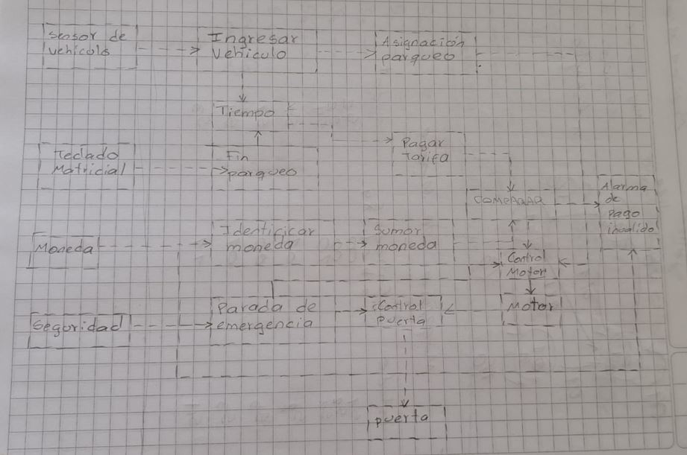

## 4. Pruebas y Resultados

**Conexión Sensores de Proximidad:**

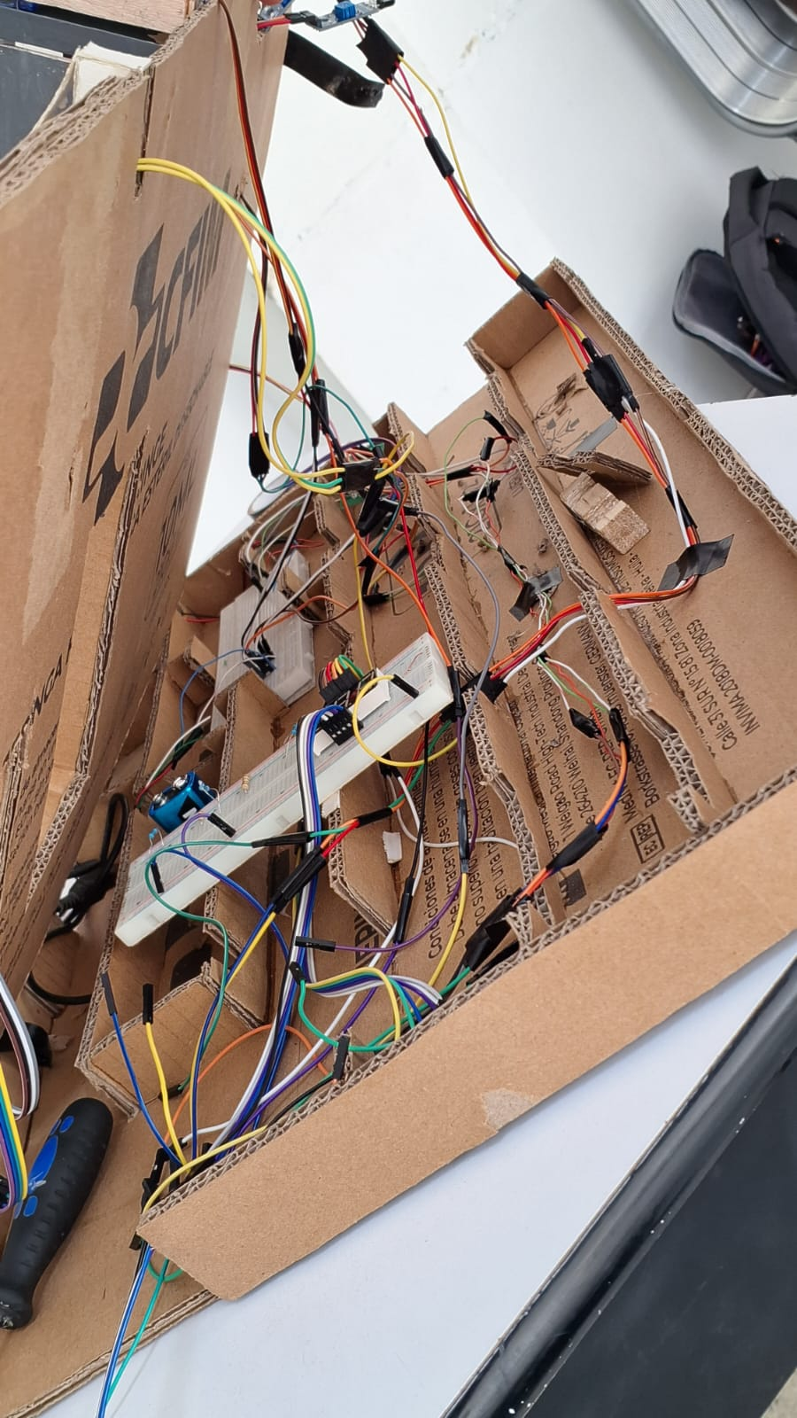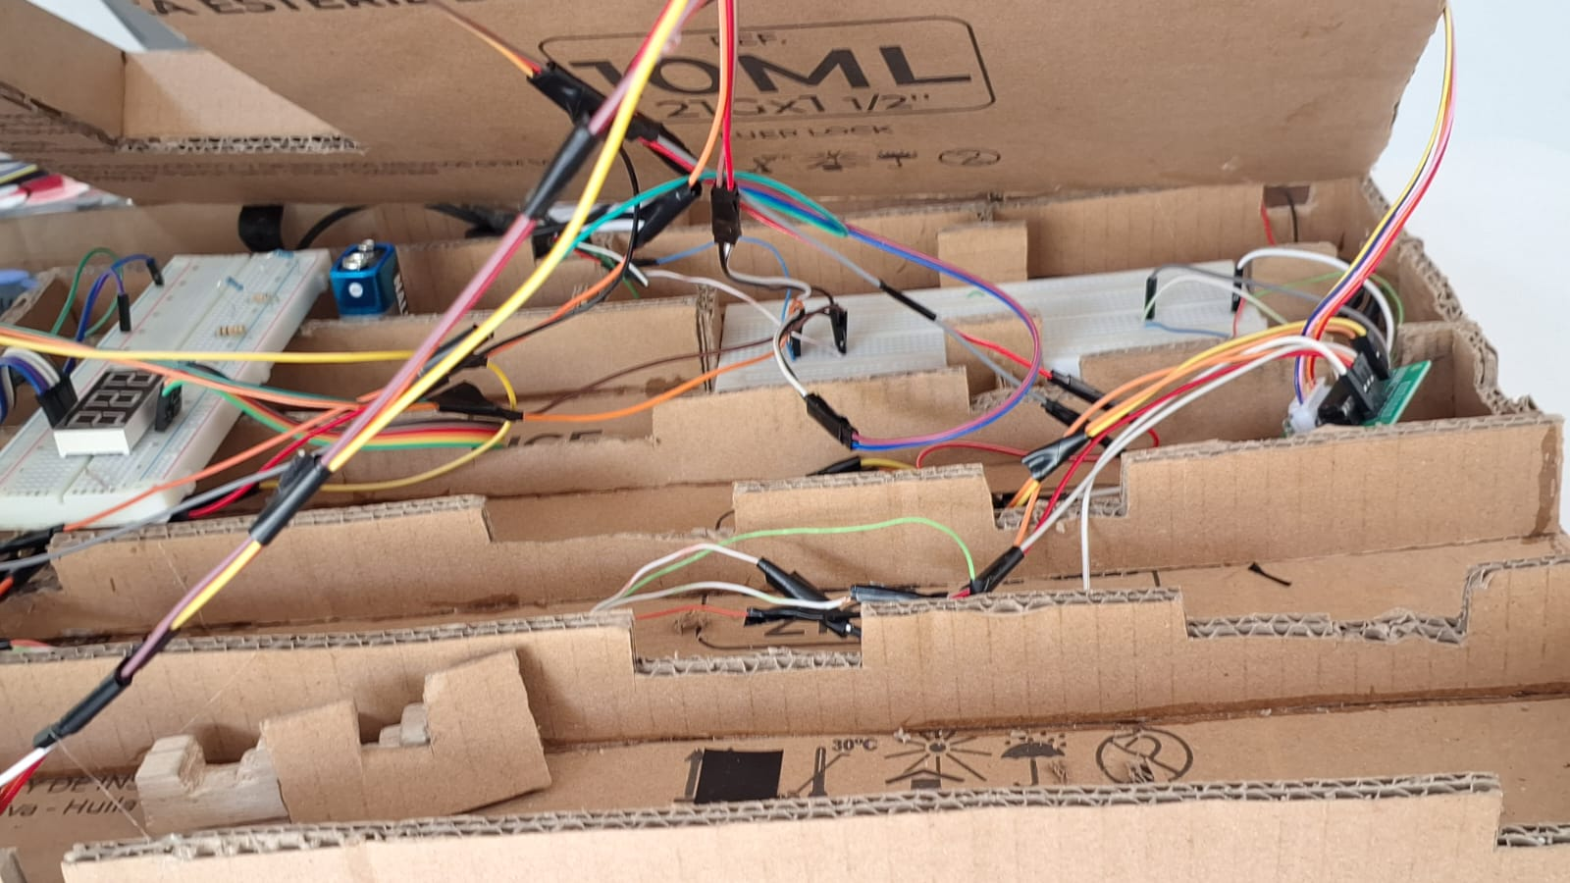

**Cableado Interno:**

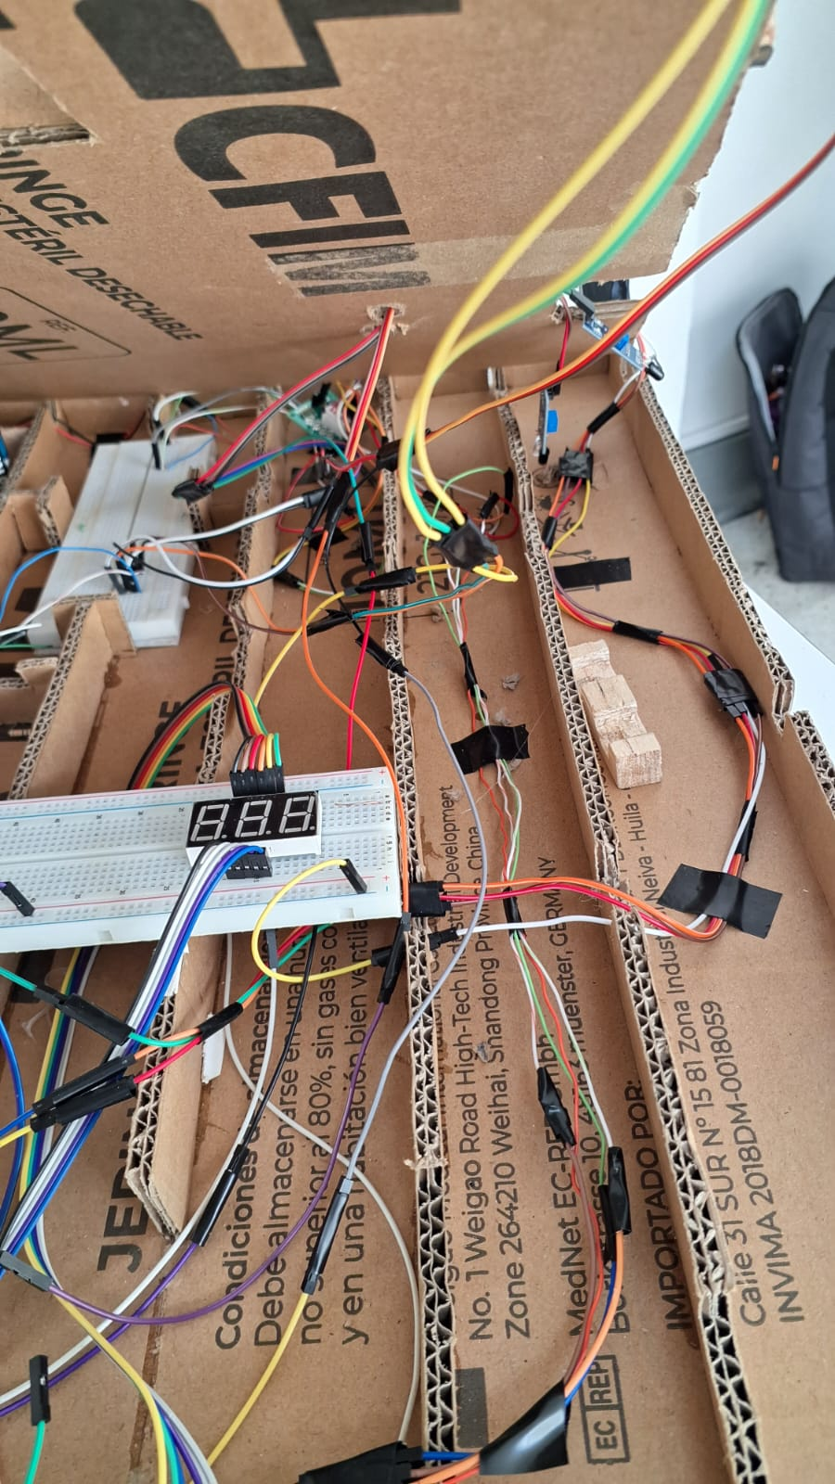

**Fuente Auxiliar:**

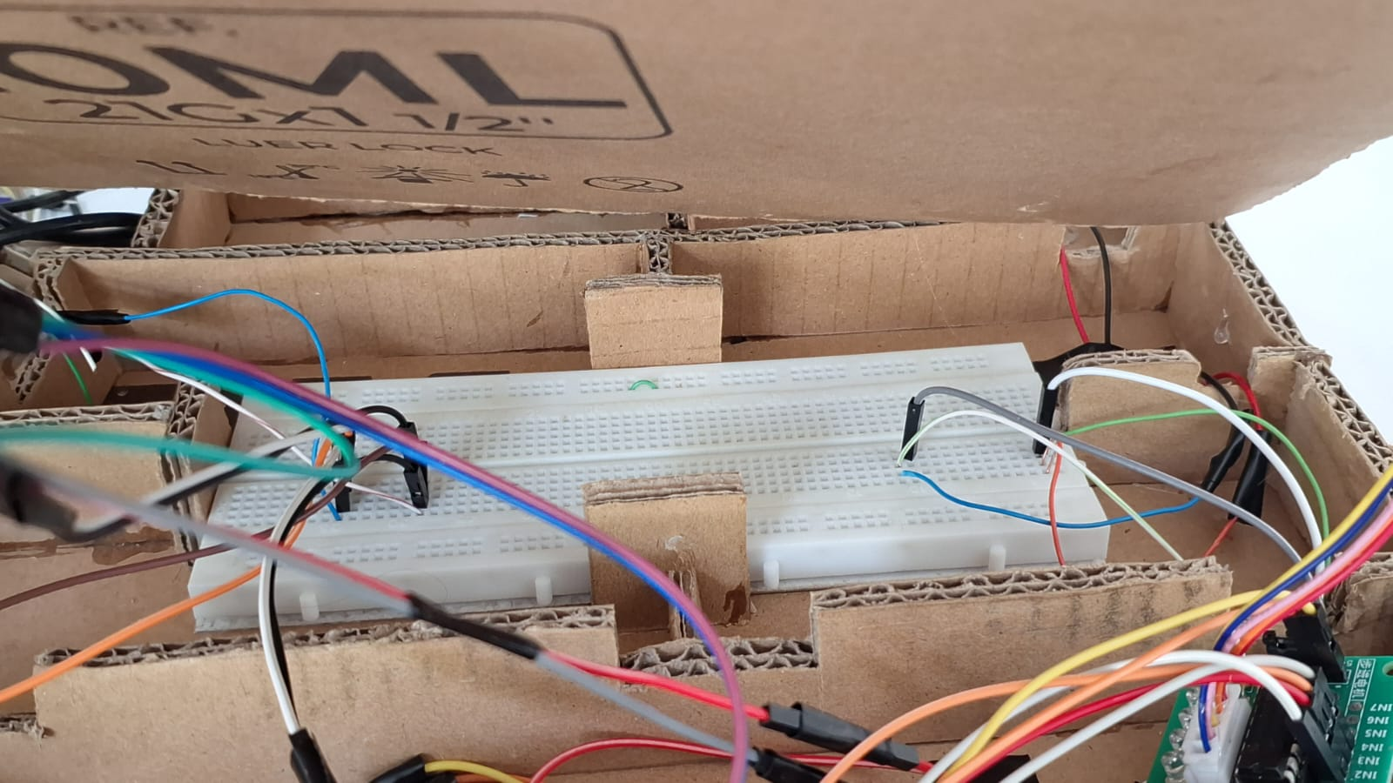

**Piñones para Motor Paso a Paso:**

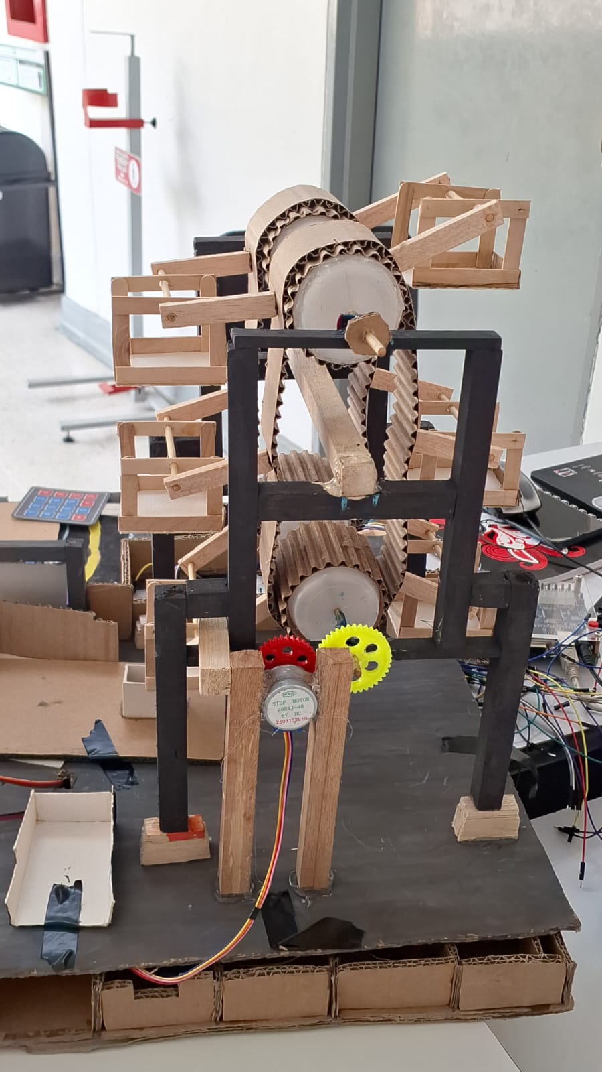

**Conexiones Display:**

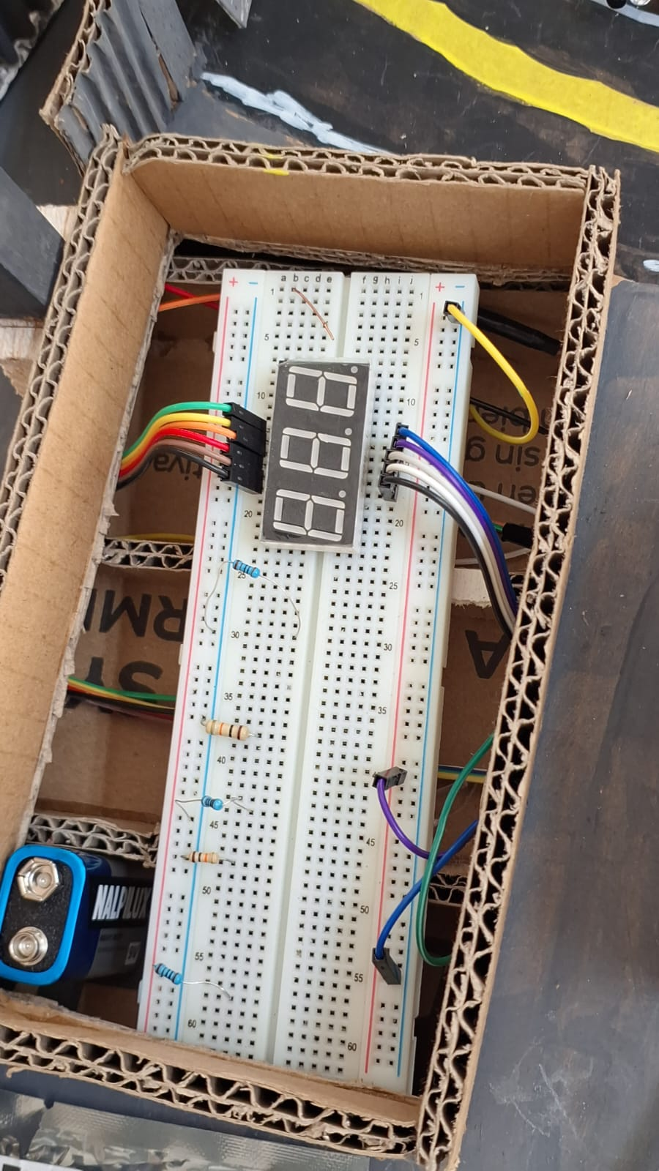

**Conexiones FPGA:**

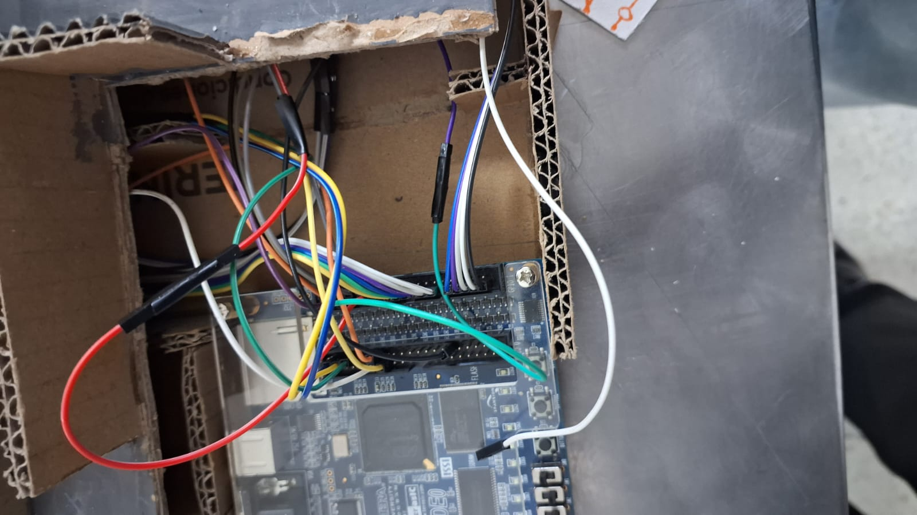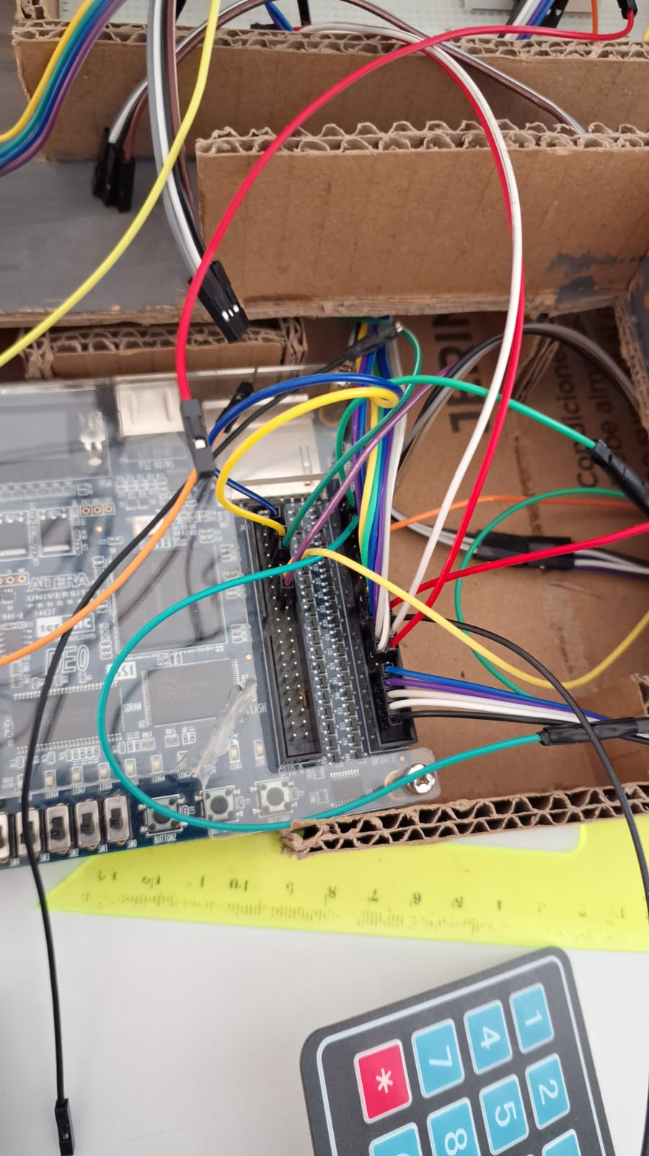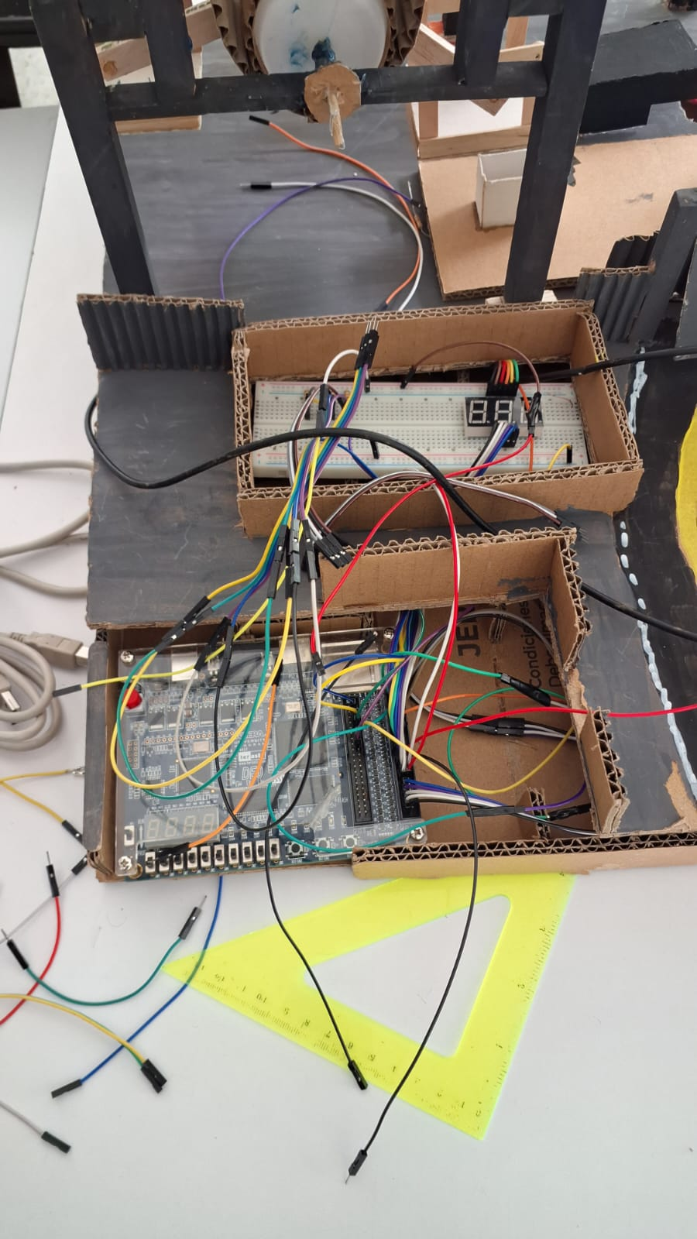

**Parqueadero Vertical:**

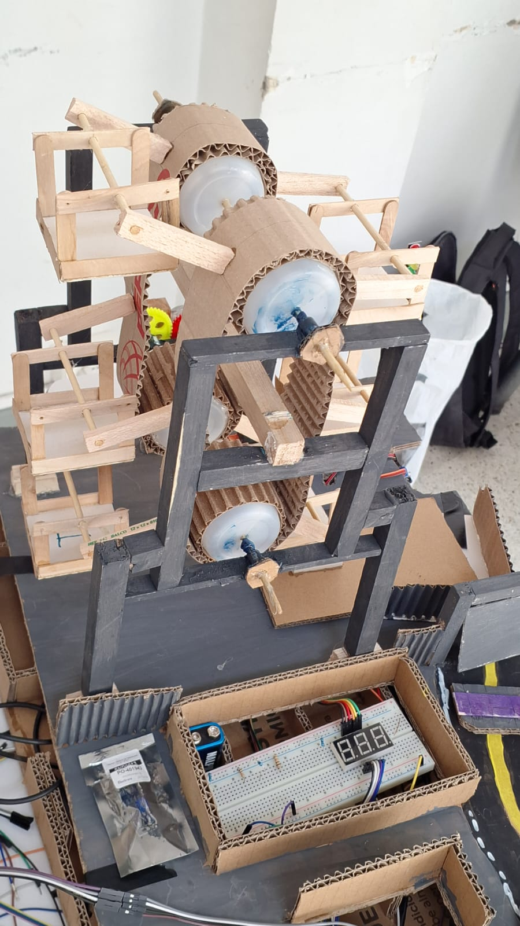

**Proyecto Final:**

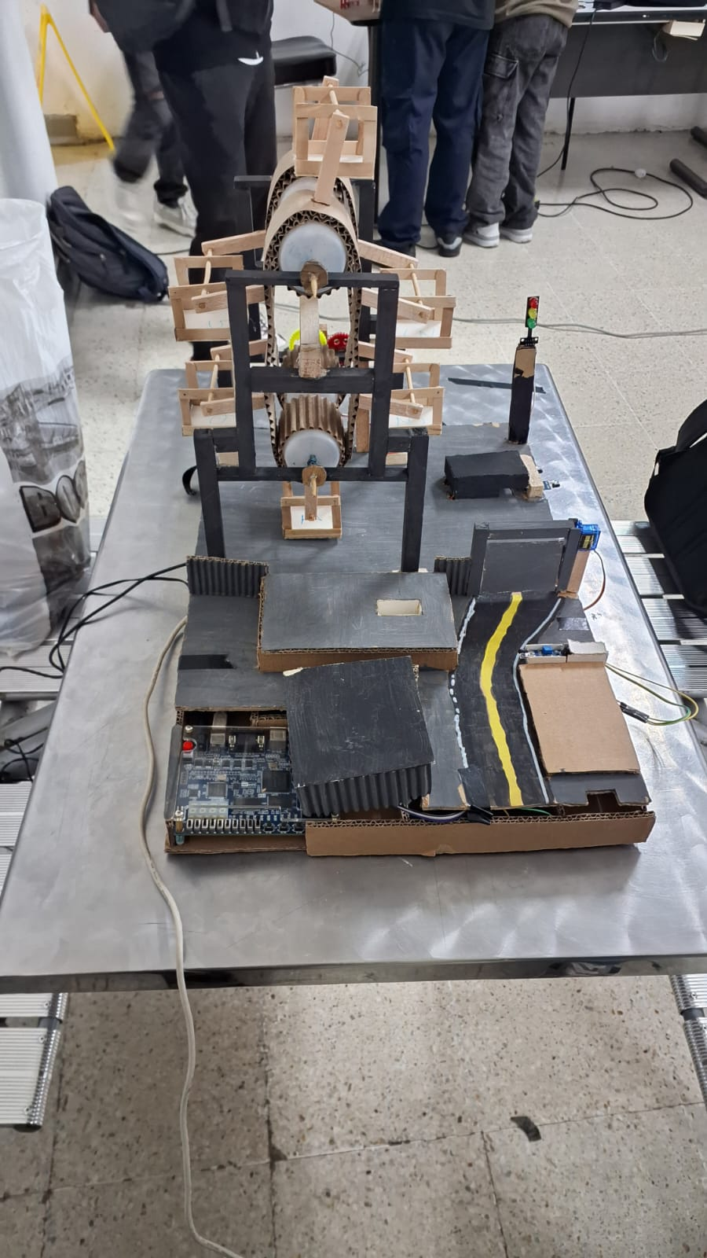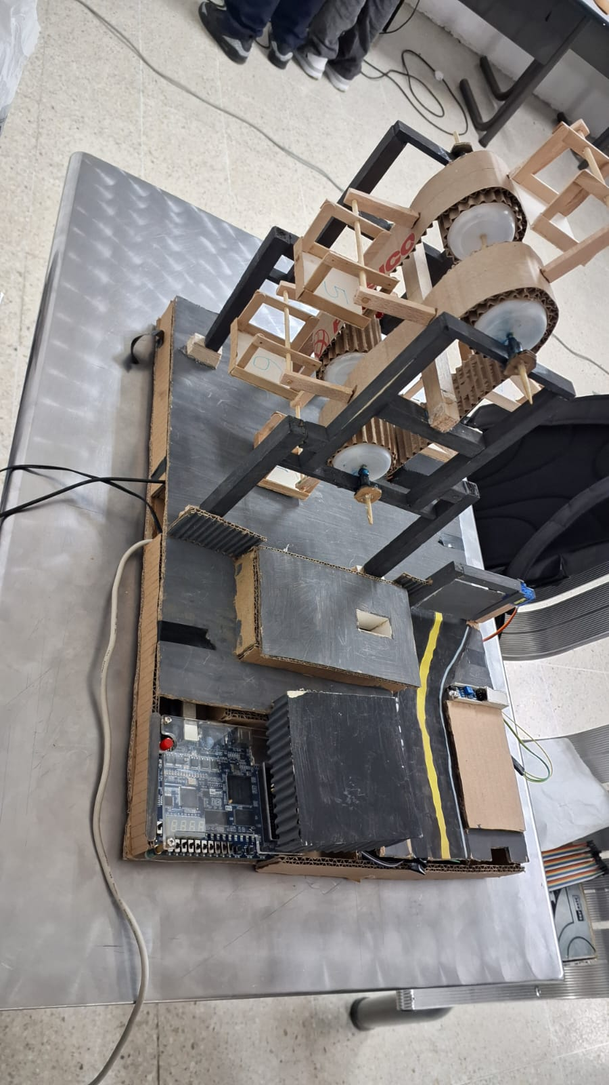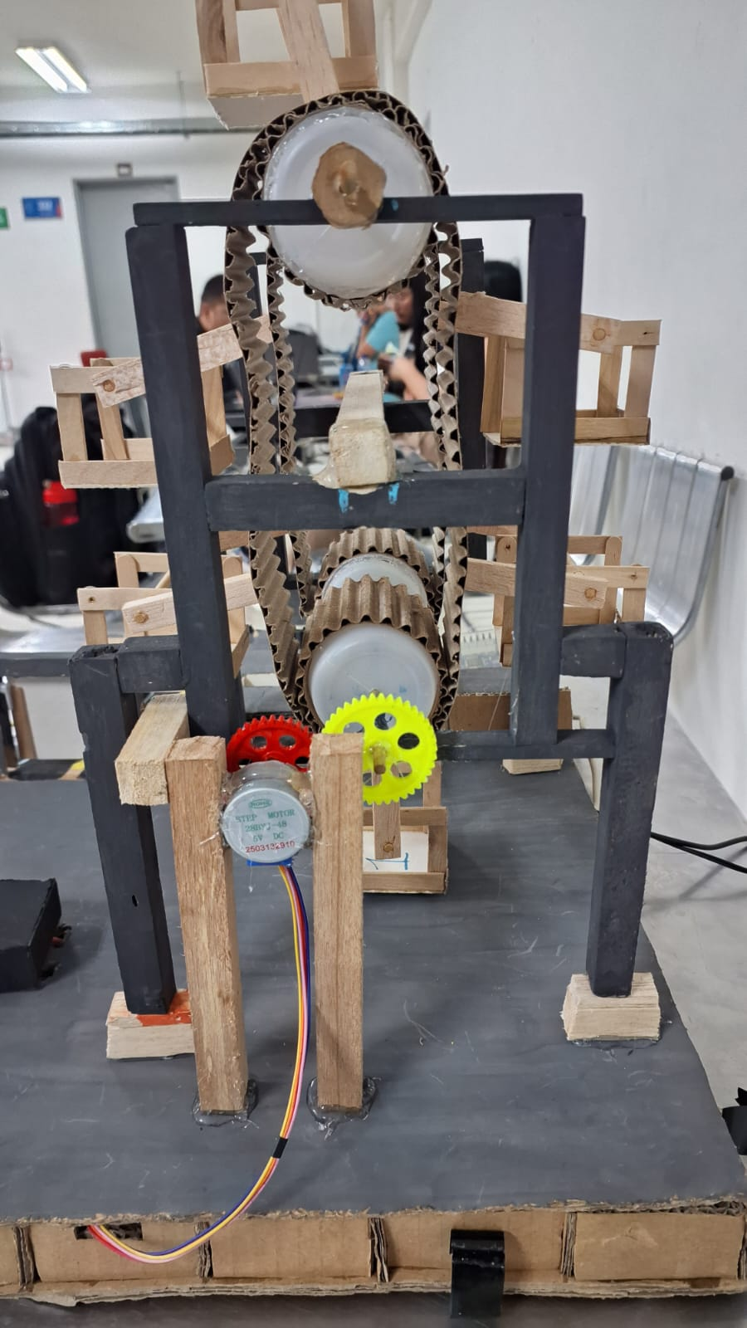

## 5. Dificultades y Soluciones

Durante el desarrollo del proyecto se presentaron diversas dificultades tanto en la parte electrónica como en la integración de los módulos programados en VHDL. Una de las principales complicaciones surgió al momento de conectar el teclado matricial al bloque general del sistema. Este componente generaba una cantidad considerable de ruido eléctrico, lo que impedía la lectura correcta de las instrucciones y causaba errores en la detección de las teclas presionadas.

Como solución, se optó por sustituir el teclado matricial por los interruptores (switches) de la FPGA, lo que permitió obtener señales más estables y confiables, garantizando una comunicación adecuada con el resto del sistema.

Otra dificultad importante fue la falta de voltaje en algunos componentes, lo cual ocasionaba un funcionamiento irregular del motor y de los sensores. Para resolverlo, se implementó una fuente de alimentación externa de 5 V, que permitió estabilizar las tensiones y asegurar una correcta operación de todos los dispositivos conectados.

Adicionalmente, el excesivo cableado necesario para interconectar los diferentes módulos representó un desafío en cuanto a organización y estabilidad. Debido al propio diseño físico de la maqueta, los cables resultaron ser demasiado largos y expuestos, lo que afectaba la estética y la confiabilidad del sistema. La estructura también presentaba cierta fragilidad mecánica, por lo que un golpe o movimiento mínimo podía desajustar conexiones previamente calibradas. Para mitigar este inconveniente, se procuró reforzar las uniones, organizar el cableado de manera más compacta y realizar pruebas con precaución para evitar daños durante las demostraciones.

## 6. Conclusiones

El desarrollo del proyecto de parqueadero vertical en VHDL permitió aplicar de manera práctica los conocimientos adquiridos en diseño digital, programación en hardware y control de sistemas automatizados. A través del uso de una FPGA como plataforma principal, fue posible integrar distintos módulos funcionales, como el control de motores, sensores, señales luminosas y entradas digitales, logrando un sistema completamente operativo y coherente con los objetivos planteados.

El trabajo evidenció la importancia de una planificación modular, ya que desarrollar y probar cada bloque por separado facilitó la detección temprana de errores y garantizó un mejor desempeño del sistema al momento de su integración. Asimismo, se comprendió la relevancia de factores físicos como la alimentación estable, la longitud del cableado y la organización de conexiones, aspectos que influyen directamente en la confiabilidad del circuito.

Aunque se presentaron algunas dificultades relacionadas con el ruido eléctrico y la fragilidad de la maqueta, las soluciones implementadas permitieron consolidar un diseño funcional, estable y visualmente demostrativo del concepto de parqueadero automatizado.

En conclusión, este proyecto no solo reforzó los conocimientos técnicos sobre VHDL y lógica digital, sino que también promovió habilidades de análisis, resolución de problemas y trabajo en equipo, demostrando la viabilidad de implementar sistemas de control inteligentes mediante hardware programable.